
Еднодневна екскурзия до Медената къща с.Прилеп и Добрич
/градът на Йордан Йовков/
22.09.2026 г

П Р О Г Р А М А
Цена: 15 eur
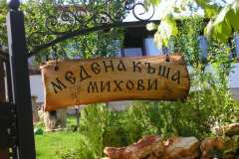

07:00 ч.Тръгване от Катедрала Варна за Медената къща „Михови”в с.Прилеп.
Разположено в китното добруджанско сърце,едно спокойно и красиво място, където ще опитаме от вълшебните пчелни продукти събрани от пчелите на пчеларите Михови.
Чрез филмов материал ще се запознаем със живота на пчелите и работата на хората от пчелина от древността до наши дни.
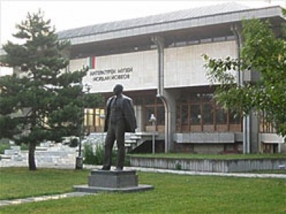
Отпътуване за Добрич.
-Посещение на АЕМ на открито”Стария Добрич”, който представя архитектурата, бита
и стопанското минало на град Добрич от края на XIX и началото на XX век.
-Посещение на дом-пъметникът „Йордан Йовков” открит през 1980 год. по повод
100 год. от рождението на класика на българската литература.
-Посещение на паметника на освободителят на Добрич и Добруджа през 1916 год. – генерал Иван Колев.
СЛЕД ПРИКЛЮЧВАНЕ НА ПРОГРАМАТА ПОТЕГЛЯНЕ ОБРАТНО ЗА ВАРНА

Цената включва: . Цената НЕ включва
-Транспорт с лицензиран автобус -Обяд и разходи от личен характер
-Водач от ТА”Булитал”Варна -Входни такси на посещаваните обекти
-дегустация в медената къща

Забележка: Екскурзията се осъществява при минимум 30 човека
За допълнителна информация и записване:
гр.Варна, ул.Девня 8, офис 105; 088/6743875 ;0885/592638
е-mail:bulital@abv.bg; http://www.bulital-travel.com
НАСТАНЯВАНЕТО ВЪВ АВТОБУСА ЩЕ СТАВА ПО РЕДА НА ЗАПИСВАНЕ!!
ТА ”Булитал” има сключена застраховка отговорност на Туроператора към Евроинс АД- ЗП №03700100004418

